天方研究院学习材料----20240724
零碳园区三大转型
1、能源转型
（1）能源供给转型
园区通过整合能源投资和能源技术，构建以可再生能源为主的零碳能源系统，并配套智能电网等基础设施，有效地进行一体化的综合能源规划。构建以电力为主的能源消费，以及配套的综合能源服务，可以从整体上优化园区能源结构，结合园区用能特点，在终端能源消费环节推进“以电代煤”“以电代气”，在物流交通环节推进“以电代油”，能够从源头显著减少碳排放。在此基础上，光伏、风电、水电等清洁可再生能源的因地制宜布局，可以降低以火电为主的市电的使用，极大程度上提高了园区能源供应的清洁度。
关键技术：光伏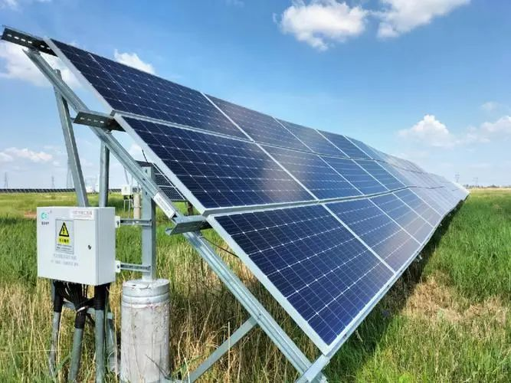光伏发电技术是指利用半导体界面的光生伏特效应而将光能直接转变为电能的一种技术。光伏发电技术的关键元件是太阳能光伏电池，除此以外，逆变技术、并网技术、储能技术、智能监控技术等技术都关系到太阳能光伏发电系统应用与发展。产业园、物流园区的工业厂房屋顶一般具有闲置屋顶面积大、遮挡物少、自身用电量大的特点，对于建设自发自用为主的分布式小型光伏电站具有特别优势。
（2）能源综合管控由于风、光等清洁能源的随机性和波动性，园区难以保证能源供应的平衡与稳定，综合能源系统由此应运而生，并成为促进清洁能源消纳、增强能源梯级利用、提高能源使用效率、实现多种形式能源协调运行的重要解决方案，也成为零碳智慧园区能源转型的关键。综合能源系统依据能源互补理念构建，整合电力系统“发-输-配-用-储”的多个环节，覆盖多种类型的分布式能源，打通电、热、气多种能源子系统间，实现多种能源互补互济和多系统协调优化，有效提高园区能源利用效率和经济性。从能源传递链来看，零碳智慧园区综合能源系统存在“源-网-荷-储”多种协同互补路径，即源端互补、源网互补、网荷互补等多种互补模式以及相互之间的协调互补模式。
关键技术：微电网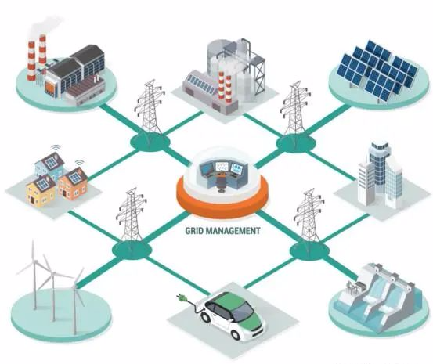微电网技术指使用分布式电源、储能装置、能量转换装置、负荷、监控和保护装置等组成的小型发配电系统，是能够实现自我控制、保护和管理的自治系统，既可以与外部电网运行，也可以独立运行。园区的电力使用负荷大、强度高，对电能的质量要求高，因此整合太阳能、风能等分布式能源，建立楼宇级的综合能源微电网是园区实现碳中和的重要手段之一。

- 应用转型
- 零碳生产
在能源消费侧，能源总量和强度双控、降低高耗能制造业碳排放量、实现“绿色制造”是我国实现碳中和目标的关键一步。高耗能工业园区实现低碳化乃至于零碳化的主要途径包括：优化产业链布局以提升集群内循环效率，以园区或区域能源系统大循环视角进行产业链的聚集，通过园区内、产业集群内企业的生态共生，实现跨企业、跨行业的统筹规划和梯级利用；通过电气化以及清洁能源利用降低生产过程直接排放，推广风能、光能等清洁能源替代化石能源，利用柔性电力技术、储能技术等，推动园区建设绿色能源供应体系；利用负碳技术降低终端排放。

CCUS关键技术：

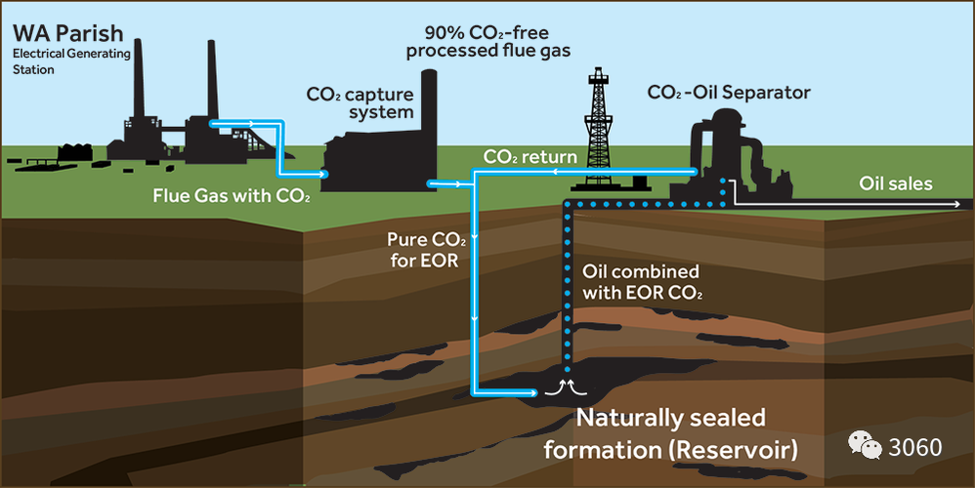
碳捕集、利用与封存指将二氧化碳从排放源中分离后或直接加以利用或封存，以实现二氧化碳减排的技术过程，包括二氧化碳的捕集、运输、封存以及利用四个环节。在园区层面，鉴于生产工艺与新能源出力不连续性和不稳定性等原因，能源和生产环节无法实现完全的零碳排放，通过负碳技术等碳移除的手段，可以抵消部分化石能源的碳排放而实现碳中和。
- 零碳建筑
零碳建筑是在建筑全生命周期内，充分利用建筑本体节能措施和可再生能源资源，通过减少碳排放和增加碳汇实现净零碳排放的建筑，同时，还可以减少其他空气污染物，降低建筑运营成本，改善建筑内部环境，并提高建筑抵御气候变化的能力。根据世界绿色建筑协会相关数据，来自建筑物的温室气体排放占所有温室气体排放的近40%，成为各种类型园区中的主要碳排放来源之一，并贯穿园区建设的全过程。
关键技术：被动、主动建筑能效提升
零碳建筑的建设遵循“被动优先减少需求、主动优化提高能效”的理念，采用一体化设计方案，依托区域的资源禀赋实现碳中和。被动技术优先通过特殊的采光、保温等设计，营造适宜的微气候，使建筑能够充分利用光照、人体、电器散热以及自然风等实现或接近实现恒温、恒湿、恒氧、隔离雾霾的舒适条件。主动优化在被动设计的基础上，强调可再生能源的应用，实现能耗效率与最佳室内气候之间的平衡，有效改善人们的健康水平和居住舒适度。

3、数字化转型
（1）基础设施数字化转型
零碳智慧园区从重视“传统基建”等硬环境到重视“新基建”等软环境，打造智慧消防、环境监测等数字设施，推动园区实现以数据为中心的数字化转型。布局以5G、人工智能、工业互联网、大数据中心为代表的新型基础设施，推进5G基站、物联网规模覆盖，提升园区基础实施运行效率和服务能力，形成与数字经济和智慧社会发展需求相适应的新型融合基础设施体系。
关键技术：5G以5G为代表的新一轮现代信息通信技术是实现“双碳”目标的助推器，在助力园区碳中和过程中具有不可替代的作用。5G的高速率、低时延、大连接特性，能有效满足终端海量接入、信息交互频繁、控制向末梢延伸的业务发展态势，能够有效扩展电力系统监测控制的范围与能力。
（2）园区管控数字化转型
对机电设备进行智能化监、管、控，使园区运行保障的安全性得到质的提升。依托集成管理平台，实时获取设备运行数据、环境状态数据等，实现资源环保、综合物业、项目管理等综合管理数字化。普及数字孪生技术应用，全面采集园区排放数据，让园区生产线与虚拟数字孪生系统高度融合，不断改进生产与制造流程。
关键技术：数字孪生
数字孪生是充分利用物理模型、传感器更新、运行历史等数据，集成多学科、多物理量、多尺度、多概率的仿真过程，在虚拟空间中完成映射，从而反映相对应的实体装备的全生命周期过程。数字孪生通过信息链接，能够实现对物理世界镜像映射、全域呈现、动态仿真，达到虚实联动的效果，从而辅助完成各种研究和管控。
（3）碳资产管理数字化转型
园区碳资产，是指在强制碳排放权交易机制或者自愿碳排放权的交易机制下，产生的可直接或间接影响碳排放配额、减排信用额及相关活动。对碳资产进行合理的分配、利用、管理，以及在碳市场上的交易与投资，可以为园区的零碳运营提供更多灵活便捷的选项。建立有效的碳资产管理机制，在园区生产经营过程中，对直接和间接的碳排放进行统计分析和监测预测，优化低碳资产组合，助力园区零碳智慧转型。
关键技术：碳监测与碳核算
园区要顺利推进能源低碳转型与电力碳减排，前提是做好碳排放监测与核算。碳监测结合大气中温室气体浓度监测数据和同化反演模式计算温室气体排放量，碳核算基于活动水平和排放因子的乘积计算温室气体排放量，前者可以推动完善核算体系，支撑排放因子本地化更新，也可以对核算结果进行校核。通过监测与核算园区内的碳排放活动，获取园区各途径碳排放的事实与数据，制定针对性策略，最终推动

